**Prometeo, el protector**

El origen del universo ha sido uno de los misterios que ha fascinado al hombre desde siempre y en particular, su propia creación. Para la mitología griega, es Prometeo el encargado de la búsqueda del más noble de los animales. A partir de la tierra misma, amasándola con agua, le dio forma al hombre a la imagen de los dioses. Le otorgó una postura vertical, para que a diferencia del resto de los animales, elevara su mirada hacia el cielo y las estrellas. Prometeo junto con su hermano Epimeteo, dos de los Titanes, una raza de gigantes que habitaban la Tierra, tenían asignada también la misión de proveer al hombre y a todos los animales de las facultades necesarias para su supervivencia. Mientras Epimeteo era el encargado de llevar a cabo este reparto, Prometeo supervisaba su tarea. Cuando llegó el turno del hombre, Epimeteo se dio cuenta de que había sido tan pródigo con las demás criaturas que ya no quedaba nada que otorgarle y recurre a su hermano, que asciende al cielo para encender su antorcha en el sol y así llevarle el fuego a los hombres.

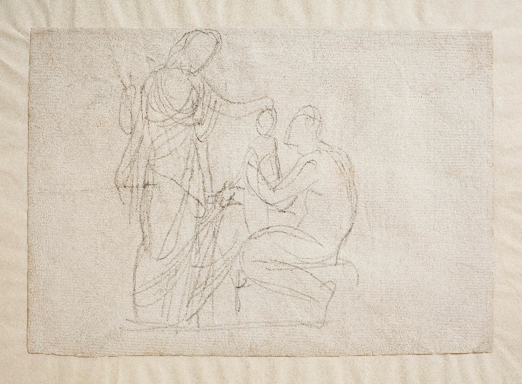

Prometeo y Minerva, [Bertel Thorvaldsen](https://www.meisterdrucke.es/artista/Bertel-Thorvaldsen.html)

El mito fundacional del fuego, da origen a la cultura como elemento transformador de la naturaleza. La cocina no se encuentra al margen de esta transformación y sin duda fue y es todavía, una de las mejores partes. La cocción permitió que los humanos pudieran acceder a una mayor cantidad de alimentos imposibles de digerir de otra manera, que invirtieran mucho menos tiempo en comer y finalmente según algunos expertos, a modificar nuestra anatomía. La mejor digestión de los alimentos cocidos, favoreció el desarrollo a largo plazo de un intestino más corto y de menor consumo energético, permitiendo el desarrollo por oposición de un cerebro más grande y energéticamente más demandante.

La ira de Zeus estaba justificada, el fuego (y la cocina) distinguió definitivamente el hombre del resto de los animales, dándole un poder prácticamente ilimitado, que tenía la ventaja además de ser independiente del tamaño o de la fuerza de su cuerpo.

El eje fuego, cocina, transformación y civilización tiene huellas profundas en nuestra historia. Los griegos y también los romanos, que se consideraban a sí mismos como los depositarios de toda idea de civilización, identificaban a los otros, los “bárbaros”, como comedores de carne cruda.

El acto de cocinar, alejado del modelo recolector característico de nuestros antepasados remotos, es el encargado de convertir la comida en cultura. Mediante la selección de los alimentos que preferimos y su posterior modificación, la comida se establece no solo como un elemento decisivo de nuestra identidad, sino también como una forma de comunicarla.